NOTA DE PRENSA

ÁNGEL LEÓN ESTRENARÁ SU SEGUNDA ESTRELLA MICHELÍN EN EL IBEROSTARCHEF ON TOUR

- Ángel León, quien por su restaurante Aponiente, ubicado en Cádiz, España, acaba de recibir su segunda estrella Michelin, será el próximo chef invitado en Iberostarchef on Tour

Quintana Roo, México, 26 de noviembre de 2014. IBEROSTAR Hotels & Resorts apuesta una vez más por la gastronomía de primer nivel al ofrecer una exclusiva cena el próximo 13 de diciembre en el IBEROSTAR Grand Hotel Paraíso, el complejo de máximo lujo de la cadena en México, de la mano del chef internacional Ángel León, Premio Nacional de Gastronomía 2012, recientemente reconocido con dos estrellas Michelin por su restaurante en España: Aponiente.
El menú a degustar por exclusivos invitados que aseguren su lugar, y por cortesía del llamado “chef del mar” Ángel León, incluirá deliciosos platillos e ingredientes como: chistorra y butifarra de pescado, empanadilla de anchoa, boquerones y alioli, sardinas ahumadas sobre huesos de aceituna, emulsión de huevos de chocos, arroz con plancton marino, ventresca de pescados azules glaseada y leche con galletas.

IBEROSTAR se ha propuesto dar a conocer lo mejor de la gastronomía nacional en España, México y el Caribe. De esta manera, la cadena hotelera realiza Iberostarchef on Tour, iniciativa que ofrecerá durante un año 30 cenas diseñadas por 16 chefs con estrellas Michelin en sus hoteles más importantes en México, España, República Dominicana y Cuba.
En México, esta iniciativa comenzó en noviembre pasado con Dani García, chef con 2 estrellas Michelin, y continuará hasta octubre de 2015 con un extenso calendario de cenas las cuales serán albergadas en el IBEROSTAR Grand Hotel Paraíso. El objetivo de este proyecto es acercar lo más selecto de la gastronomía y el arte culinario internacional a los invitados de los hoteles de IBEROSTAR en México y el Caribe.
La iniciativa Iberostarchef on Tour en México contará con los siguientes prestigiosos chefs: Dani García** (realizada), Ángel León**, Quique Dacosta***, Nacho Manzano**, Manolo de la Osa*, Pepe Solla*, Fernando Pérez Arellano*, Jordi Cruz**, Fina Puigdevall**, Beatriz Sotelo*, Yolanda León*, Macarena de Castro* y Begoña Rodrigo “Top Chef España 2013”.

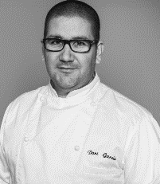
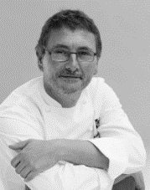
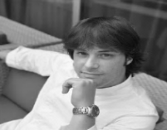
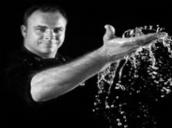
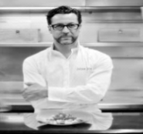
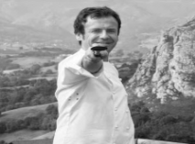
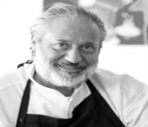
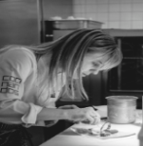

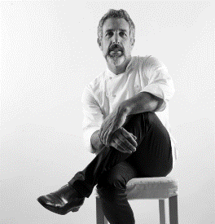
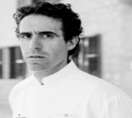
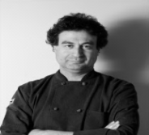
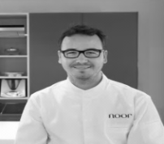
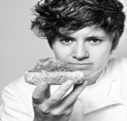
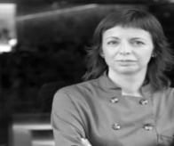
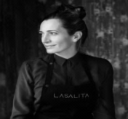

Todas las novedades del programa así como el calendario de Iberostarchef on Tour se encuentra disponible en la página web: www.iberostarchefontour.com

* Nota al editor:
- Podrá encontrar imágenes de los chefs participantes en Iberostarchef on Tour dando clic aquí

Sobre IBEROSTAR Hotels & Resorts

IBEROSTAR Hotels & Resorts es la cadena hotelera vacacional fundada en Palma de Mallorca (Islas Baleares, España) por la familia Fluxà en 1986. Parte integrante del GRUPO IBEROSTAR, uno de los principales consorcios turísticos españoles y con más de 50 años de historia, IBEROSTAR Hotels & Resorts dispone en la actualidad de alrededor de 100 hoteles en todo el mundo.
Para más información: iberostar.com
Oficina de Prensa de IBEROSTAR

Edelman
Tel: 5350 1500

Angélica Gutiérrez (angelica.gutierrez@edelman.com)

Teresa Herrera (teresa.herrera@edelman.com)

Calendario del programa completo de IBEROSTAR Chef on Tour:

CHEFS | CHEF TOUR | DÓNDE Y CUÁNDO
ANGEL LEON ** | Diciembre 2014 | Rep. Dominicana – 4 Dic.  Cuba – 9 Dic.  México – 13 Dic.
QUIQUE DACOSTA *** | Enero 2015 | Rep. Dominicana – 16 Ene.  Cuba 20 – Ene.  México – 24 Ene.
ANDONI ADURIZ ** | Febrero 2015 | Palma de Mallorca – 7 Feb.
NACHO MANZANO ** | Marzo 2015 | Rep. Dominicana – 6 Mar.  Cuba – 10 Mar.  México – 13 Mar.
MANOLO DE LA OSA * | Abril 2015 | Rep. Dominicana – 17 Abr.  Cuba – 21 Abr.  México – 25 Abr.
PEPE SOLLA * | Mayo 2015 | Rep. Dominicana – 8 May.  Cuba – 12 May.  México 16 May.
FERNANDO PÉREZ ARELLANO * | Junio 2015 | Rep. Dominicana – 29 May.  Cuba – 2 Jun.  México – 6 Jun.
JORDI CRUZ ** | Julio 2015 | Rep. Dominicana – 10 Jul.  Cuba – 14 Jul.  México – 18 Jul.
PEPE RODRÍGUEZ * | Agosto 2015 | Tenerife – TBC
PACO MORALES * | Septiembre 2015 | Palma de Mallorca – TBC
MUJERES CON ESTRELLA  Fina Puigdevall 2*  Beatriz Sotelo 1*  Yolanda León 1*  Macarena de Castro 1*  Begoña Rodrigo “Top Chef España 2013” | Octubre 2015 | Rep. Dominicana – 16 Oct.  Cuba – 20 Oct.  México – 24 Oct.

